Những lưu ý trước khi làm bài:
- Đề thi gồm các câu hỏi thuộc nội dung Chương 1: Este – Lipit, giúp các em ôn tập và tự kiểm tra, đánh giá, từ đó có kế hoạch học tập phù hợp.
- Thời gian thi là 20 phút. Trước khi bắt đầu, hãy đảm bảo em có đủ thời gian thi; đồng thời chuẩn bị đầy đủ dụng cụ làm bài như máy tính, giấy bút... để sẵn sàng thi một cách nghiêm túc nhất.
- Ngay sau khi nộp bài, các em sẽ được thông báo kết quả chi tiết về bài làm của mình.

Chúc các em thành công!
[NOIDUNG]
Câu 1: Isoamyl axetat là este có mùi chuối chín. Công thức của este này là
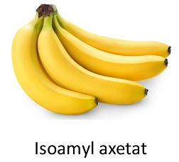

A. CH₃COOCH(CH₃)₂.
B. CH₃COOCH₂CH₂CH(CH₃)₂.
C. CH₃COOCH₃.
D. C₂H₅COOCH₂CH₂CH(CH₃)₂.

Câu 2: Triglixerit (CH₃[CH₂]₁₆COO)₃C₃H₅ có tên gọi là

A. triolein.
B. tristearin.
C. tripanmitin.
D. trilinolein.

Câu 3: Phản ứng thủy phân este trong môi trường kiềm còn được gọi là

A. phản ứng xà phòng hóa.
B. phản ứng este hóa.
C. phản ứng phân hủy este.
D. phản ứng hiđro hóa.

Câu 4: Số đồng phân este có công thức phân tử C₄H₈O₂ là

A. 2.
B. 3.
C. 4.
D. 5.

Câu 5: Thủy phân hoàn toàn 8,8 gam este đơn chức, mạch hở X với 100 ml dung dịch KOH 1M (vừa đủ) thì thu được 4,6 gam một ancol Y. Tên gọi của X là

A. etyl fomat.
B. etyl propionat.
C. propyl axetat.
D. etyl axetat.

Câu 6: Người ta thực hiện phản ứng xà phòng hóa theo các bước sau (hình minh họa):
Bước 1: Cho vào cốc thủy tinh 1 gam dầu thực vật và 2,5 ml dung dịch NaOH 40%. Đun sôi nhẹ hỗn hợp và liên tục khuấy đều. Thỉnh thoảng cho thêm vài giọt nước cất để giữ cho thể tích của hỗn hợp không đổi.
Bước 2: Sau 10 phút, rót thêm vào hỗn hợp 5 ml dung dịch NaCl bão hòa, nóng, khuấy nhẹ.
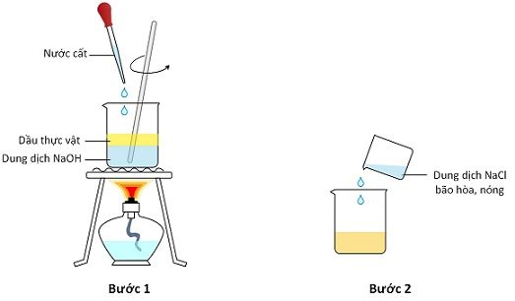
Sau thí nghiệm, để nguội hỗn hợp trong cốc và quan sát. Khi nói về thí nghiệm trên, nhận xét nào sau đây không đúng?
A. Khi đã nguội, có một lớp xà phòng nổi lên trên bề mặt hỗn hợp.
B. Khi đã nguội, hỗn hợp trong cốc tách thành hai lớp.
C. Phản ứng xảy ra trong thí nghiệm là phản ứng thủy phân este trong môi trường kiềm.
D. Dung dịch NaCl bão hòa là xúc tác cho phản ứng xà phòng hóa.
Câu 7: Cho các phát biểu về este và chất béo như sau:
(1) Chất béo là trieste của glixerol với axit béo.
(2) Este là chất béo.
(3) Các este không tan trong nước và nặng hơn nước.
(4) Khi đun chất béo lỏng trong nồi hấp rồi sục dòng khí hiđro vào (có xúc tác niken) thì chúng chuyển thành chất béo rắn.
(5) Chất béo lỏng là các triglixerit chứa gốc axit không no trong phân tử.
Các phát biểu đúng là

A. (1); (2); (3); (5).
B. (1); (3); (4); (5).
C. (1); (4); (5).
D. (1); (3); (5).

Câu 8: X là chất béo tạo bởi một axit béo với glixerol. Biết khối lượng mol phân tử của X là 890. Tên gọi của X là

A. tristearin.
B. triolein.
C. tripanmitin.
D. trilinolein.

Câu 9: Cho hợp chất hữu cơ X mạch hở, có công thức phân tử C₅H₈O₄ tác dụng với dung dịch NaOH dư, thu được muối Y. Đốt cháy hoàn toàn Y không tạo ra H₂O. Số công thức cấu tạo phù hợp với X là

A. 2.
B. 4.
C. 3.
D. 1.

Câu 10: Để điều chế metyl axetat, người ta thực hiện thí nghiệm như hình vẽ:
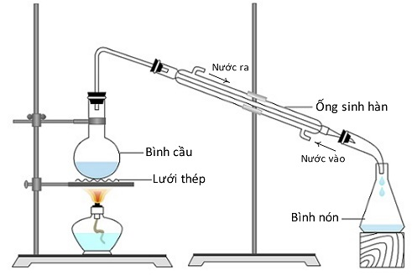
Các hóa chất được cho vào bình cầu trong thí nghiệm trên là
A. axit axetic, ancol etylic, dung dịch H₂SO₄ đặc.
B. axit axetic, ancol metylic.
C. axit fomic, ancol metylic.
D. axit axetic, ancol metylic, dung dịch H₂SO₄ đặc.
Câu 11: Các este no, đơn chức, mạch hở có công thức phân tử chung là

A. C_{n}H_{2n}O₂ (n ≥ 1).
B. C_{n}H_{2n+2}O₂ (n ≥ 2).
C. C_{n}H_{2n}O (n ≥ 2).
D. C_{n}H_{2n}O₂ (n ≥ 2).

Câu 12: Khi cho X (C₃H₆O₂) tác dụng với dung dịch NaOH, đun nóng thì thu được muối natri axetat. Công thức cấu tạo của X là

A. C₂H₅COOH.
B. HCOOC₂H₅.
C. CH₃COOCH₃.
D. HCOOCH₂CH₂CH₃.

Câu 13: Este nào sau đây có khả năng tham gia phản ứng tráng bạc?

A. Etyl propionat.
B. Metyl axetat.
C. Metyl fomat.
D. Etyl axetat.

Câu 14: Công thức của axit oleic là

A. C₂H₅COOH.
B. C₁₅H₃₁COOH.
C. C₁₇H₃₃COOH.
D. C₁₇H₃₅COOH.

Câu 15: Este X có công thức phân tử C₆H₁₀O₄. Xà phòng hóa hoàn toàn X bằng dung dịch NaOH, thu được ba chất hữu cơ Y, Z, T. Biết Y tác dụng với Cu(OH)₂ tạo dung dịch màu xanh lam. Nung nóng Z với hỗn hợp rắn gồm NaOH và CaO, thu được CH₄. Phát biểu nào sau đây sai?
A. X có hai công thức cấu tạo phù hợp.
B. Y có mạch cacbon phân nhánh.
C. T có khả năng tham gia phản ứng tráng bạc.
D. Z không làm mất màu dung dịch brom.

